Seconde baccalauréat professionnel  GATL | SCÉNARIO 1 – La gestion des flux entrants

Compétences abordées :

2.1. Suivi administratif de l’activité de production

- Appliquer les procédures internes de gestion des approvisionnements et des stocks
- Mettre à disposition des plannings d’activité actualisés

2.3. Gestion opérationnelle des espaces (physiques et virtuels) de travail

- Suivi des contrats de maintenance, abonnements, licences informatiques

CONTEXTE PROFESSIONNEL


Entreprise de mécanique générale industrielle créée en 1968, l’entreprise MECAPRECIS 64 est située sur la commune d’ASSAT dans les Pyrénées-Atlantiques.

L’entreprise est spécialisée dans la fabrication de pièces mécaniques de grande précision pour les secteurs de l’aéronautique civil et militaire, la santé… Son effectif est de 9 salariés.

Vous effectuez une période de formation en milieu professionnel au sein de cette organisation. Vous serez affecté(e) au sein du service « Approvisionnements et logistique », sous la responsabilité de Madame Emeline AMAR, responsable du service. Nous sommes le 16 septembre 2024.

FICHE D’IDENTITÉ DE L’ORGANISATION

DÉNOMINATION SOCIALE | MECAPRECIS 64
FORME JURIDIQUE | SARL (Société Anonyme à Responsabilité Limitée)
DIRECTEUR GÉNÉRAL | Monsieur Lucas BORDIER
SIÈGE SOCIAL | 14 allée St Exupéry  64510 ASSAT
TÉLÉPHONE | 05 59 82 05 05
CONTACT MAIL | contact12@mecaprecis64.com
SIRET | 50802021100027
CODE NAF | Mécanique industrielle (2562B)
N° TVA INTRACOMMUNAUTAIRE | FR40508020211
EFFECTIF | 9 salariés
CAPITAL SOCIAL | 123 690.00 €
HORAIRES | Les bureaux sont ouverts de 8 h 00 à 16 h 30 du lundi au jeudi. Le vendredi de 8 h à 12 h 00.

Analyse du contexte et de la fiche d’identité

Quelle est votre entreprise d’accueil ?

Quel est votre service d’affectation ?

Qui est votre responsable ?

Quelle est sa fonction ?

Quel est son secteur d’activité ?

Qui sont ses clients ?

À quelle date nous situons-nous ?

Mission 1 – Compléter un bon de commande et le transmettre par email

Madame AMAR souhaite que vous prépariez une commande de fournitures pour les différentes activités d’usinage auprès du fournisseur RUBIX.

Elle souhaite commander les articles suivants :

- 3 palpeurs de positionnement – Référence G600-0332609
- 20 forets hélicoïdal HSS référence C600-0522527
- 10 fraises carbure monobloc référence G600-0321731
- 4 forets carbure monobloc référence 6452-0652515
- 2 mandrins de perçage référence G600-0606755

Votre travail :

- À partir de la liste des références à commander et de l’extrait du catalogue (DOCUMENT 1), complétez le bon de commande n° 2137 en date du jour sur l’ANNEXE 1. Notre n° de client est le C-1256.

- Préparer ensuite le mail d’accompagnement au bon de commande sur l’ANNEXE 2 en suivant le plan ci-dessous :

- Formule d’appel.
- Annoncer l’envoi en pièce jointe du bon de commande n° (à préciser).
- Demander s’il est possible de recevoir par retour de mail le nouveau catalogue CUTLINE.
- Conclure.
- Formule de politesse adaptée.

Aidez-vous de la FICHE RESSOURCE 1 en fin de dossier afin de rédiger l’email.

Mission 2 – Mettre à jour un planigramme de suivi des commandes

La livraison du fournisseur RUBIX est prévue le 20 septembre. Le service approvisionnements utilise un planning afin de suivre les différentes commandes passées et, si cela s’avère nécessaire, à procéder à des relances téléphoniques lorsque la livraison n’a pas été réalisée dans les temps. Madame AMAR vous charge de mettre à jour le planning de suivi des commandes pour le fournisseur RUBIX.

Votre travail :

- À partir des éléments à votre disposition, mettez à jour le planning (ANNEXE 3).

- Observez attentivement les différentes commandes passées. Quels commentaires pouvez-vous faire ?
Vos observations

Mission 3 – Modifier une commande par téléphone

Le 17 septembre. Le service production vient d’informer votre service d’un nouveau besoin en pièce à commander chez le fournisseur RUBIX. Madame AMAR a déjà fait parvenir la commande par mail (le 16/09). Elle souhaite que vous contactiez par téléphone le fournisseur afin de rajouter un élément à la commande à savoir :

- 2 Forets multi-étagés coniques HSS Roebuck 853469 – Référence C600-0357547

Votre travail :

- Vous arrivez sur la messagerie téléphonique du fournisseur. Prenez connaissance de la FICHE RESSOURCE 2 – Méthode CROC et préparez sur l’ANNEXE 4 le message à laisser à votre interlocuteur. Vous demanderez une confirmation par retour de mail de cette modification.

Mission 4 – Créer un tableau sous tableur du parc « machines »

L’entreprise possède un parc de 8 machines professionnelles afin d’usiner les différentes pièces pour ses clients. L’entretien de ses machines est primordial afin d’assurer une continuité dans la production. Aussi, Madame AMAR souhaite pouvoir disposer d’un tableau lui permettant de suivre efficacement les différentes échéances des révisions.

Votre travail :

- À partir de la liste des matériels (DOCUMENT 2) et des consignes de mise en forme (DOCUMENT 3), concevez sous tableur votre travail. Enregistrez votre travail sous « S1_TABLEAU_SUIVI_MAINTENANCE » .

Mission 5 – Préparer une commande en ligne

Madame AMAR envisager de recommander certaines pièces chez le fournisseur RUBIX. Elle vous charge d’estimer la valeur de celle-ci grâce à un formulaire en ligne. Elle souhaite commander les articles suivants :

- 0283-1066987 - Élément de ressort - élastomère Paulstra 520552 – Quantité 3
- 0152-5025639 Clé de serrage pour attachement rotatif Virax 261470 – Quantité 1
- C600-1269232 - POULIE 2G SPA 125 MA 1610 – Quantité 3
- 0269-1005694 – Roulement à aiguilles avec butée à billes INA NKX25-Z-XL – Quantité 2

Votre travail :

- Rendez-vous sur le lien suivant : https://fr.rubix.com/fr/cart Retrouvez les articles à commander et préciser leur quantité. Ajoutez-les au panier. Une fois vos articles sélectionnés, cliquez sur « Exporter le panier » - Fichier PDF. Enregistrez votre travail sous « S1_ESTIMATION_COMMANDE » .

DOCUMENT 1 – EXTRAIT DU CATALOGUE FOURNISSEUR

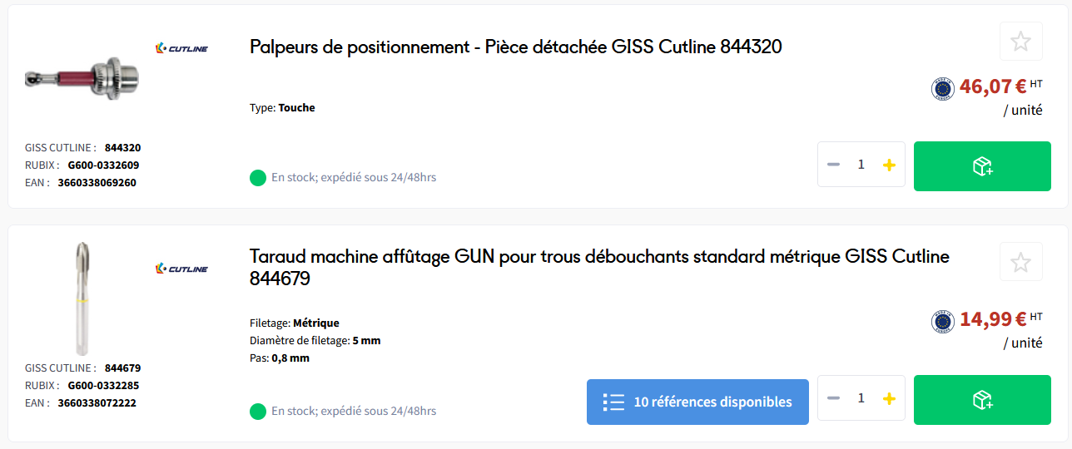

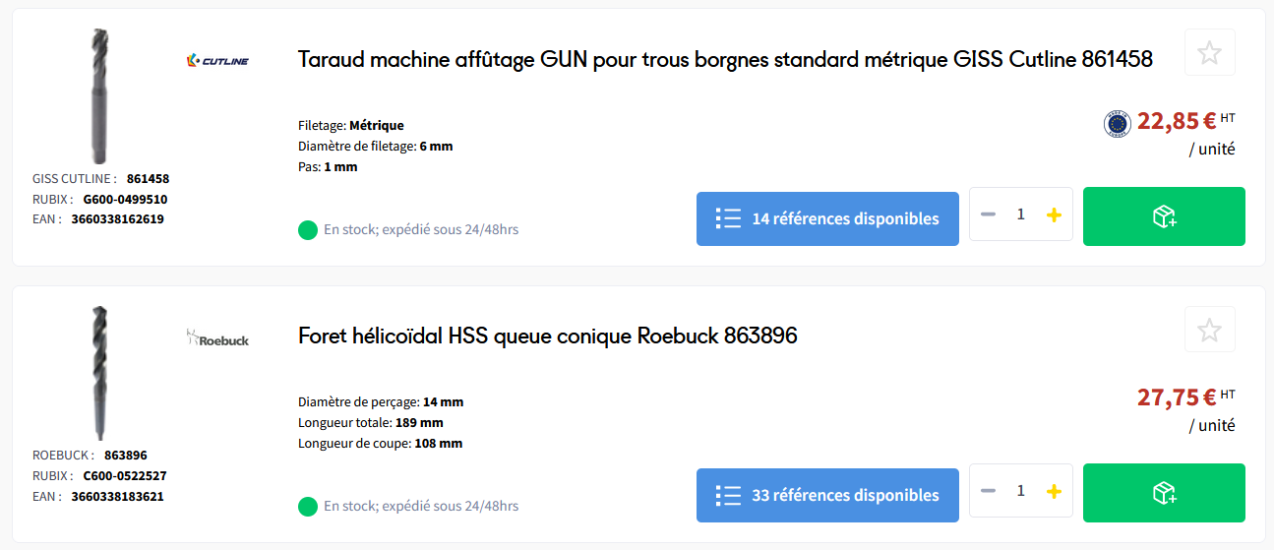

DOCUMENT 1 – EXTRAIT DU CATALOGUE FOURNISSEUR (suite)
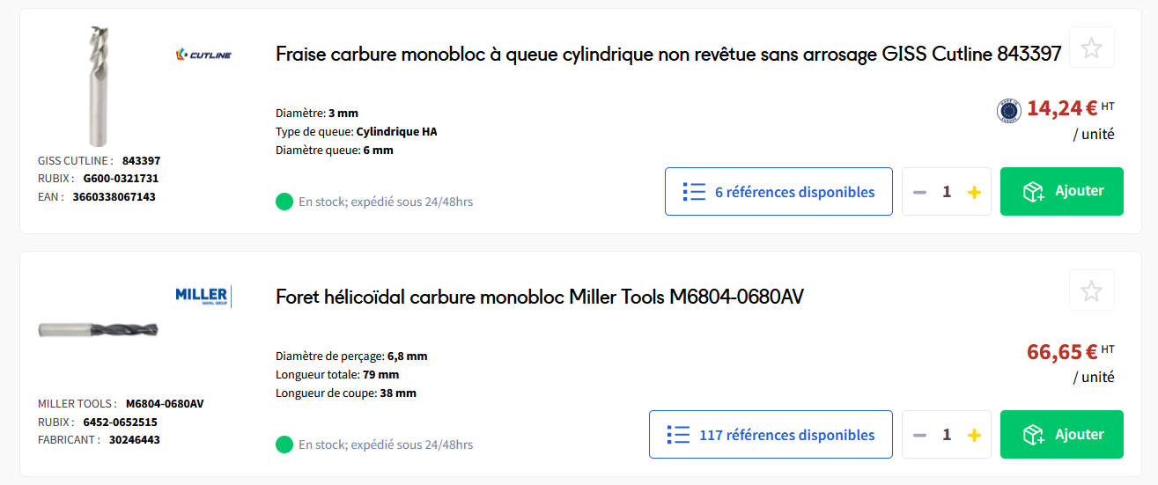

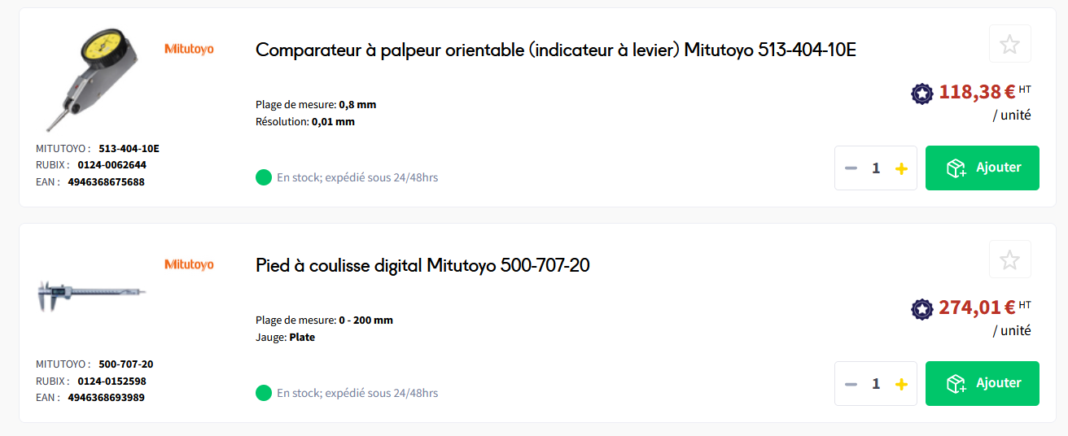

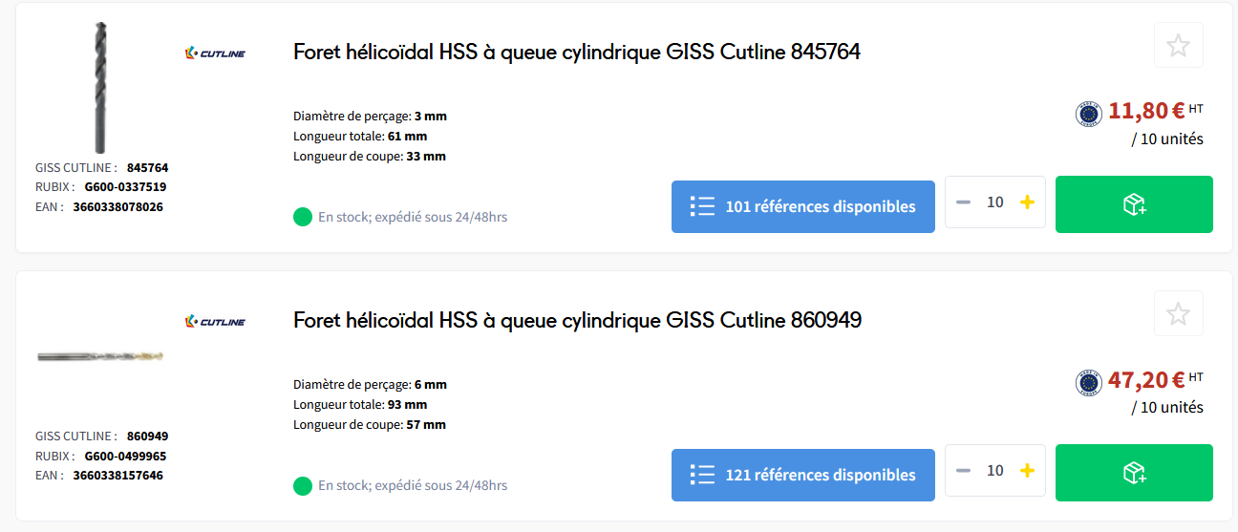

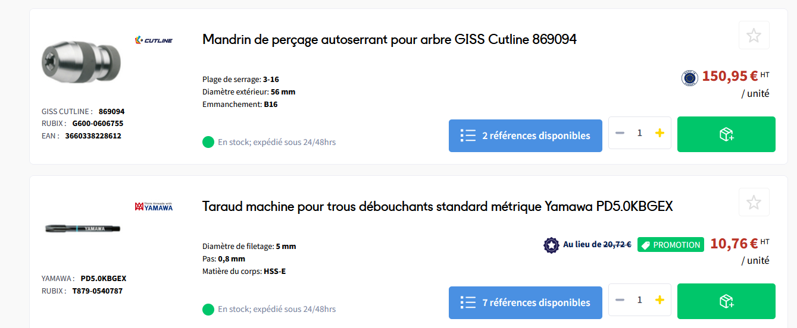

ANNEXE 1 – BON DE COMMANDE À COMPLÉTER


MECAPRECIS 64
Service Approvisionnement et logistique
14 allée St Exupéry
64510 ASSAT
Téléphone : 05 59 82 05 05
Contact mail : contact12@mecaprecis64.com
FOURNISSEUR :
Contact :
Mail :

BON DE COMMANDE N°

DATE COMMANDE :

N° CLIENT :

Référence RUBIX | Désignation | Condition-nement* | Quantité | PU HT € | Montant HT €
Paiement à réception de facture  Par virement bancaire  Livraisons : du lundi au vendredi de 7 h 45 à 12 h 15. |  | TOTAL HT
 |  | TAUX DE TVA |  |  | 20.00 %
 |  | MONTANT DE LA TVA
 |  | TOTAL TTC

*Conditionnement : préciser unité ou lot de 10/20….

Contact du fournisseur RUBIX :
- Mathilde PAYOT, Attachée commerciale
- Mail : mathilde.payot@rubix-lestrene.com
- Téléphone : 05 39 66 30 00


ANNEXE 2 – Mail d’accompagnement
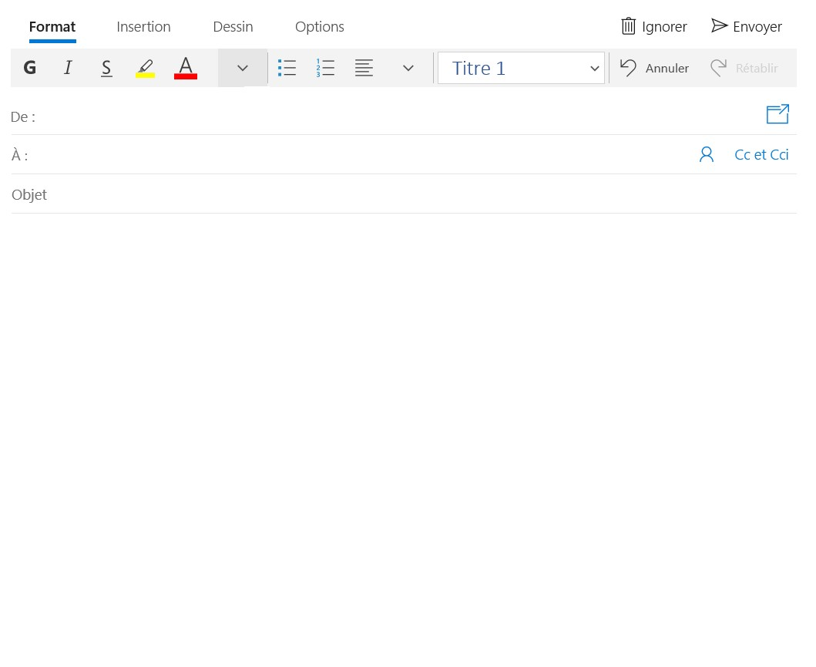

https://fr.rubix.com/fr/cart

ANNEXE 3 – Planning de suivi des commandes
DATE DU JOUR

N° COMMANDE | FOURNISSEUR | 09/09 | 10/09 | 11/09 | 12/09 | 13/09 | 16/09 | 17/09 | 18/09 | 19/09 | 20/09 | 23/09 | 24/09 | 25/09
2132 | METALLECO | ❍ |  |  | 
2133 | LAFORGE |  | ❍ |  |  | ◆
2134 | DARKLINE |  | ❍ |  |  |  | ◆
2135 | MONTAGNE |  |  |  | ❍ |  |  |  |  |  | ◆
2136 | CARVER |  |  |  | ❍ |  |  |  |  |  |  |  | ◆
❍ DATE COMMANDE
◆ DATE DE LIVRAISON PRÉVUE
● LIVRAISON RECUE
◉ RELANCE TÉLÉPHONIQUE

ANNEXE 4 – Préparation de l’appel téléphonique

Contact
Raison
Objectif
Conclusion

DOCUMENT 2 – LISTING DES MACHINES OUTILS

TYPE : Centre d’usinage

- Désignation : Centre 5 axes – Marque : DMG – Modèle : DMU60 – Dernière révision : 04/2024
- Désignation : Centre 4 axes – Marque : QUASER – Modèle : MV204 – Dernière révision : 09/2023

TYPE : Tour fraiseur

- Désignation : Tour fraiseur numérique 9 axes – Marque : PUMA – Modèle : MX2500 – Dernière révision : 04/2024

TYPE : Fraiseuse

- Désignation : Numérique – Marque : DECKEL – Modèle : FP4A – Dernière révision : 03/2024

TYPE : Rectifieuse

- Désignation : Cylindrique – Marque : DANOBAT – Modèle 500 RP – Dernière révision : 02/2024

TYPE : Tour

- Désignation : CN 2 axes Tourelles 10 outils – Marque MORI SEIKI – Modèle : SL25 – Dernière révision : 08/2024

- Désignation : CN 2 axes Tourelle 10 outils – Marque : DAEWOO – Modèle : PUMA 12L-C – Dernière révision : 08/2024

- Désignation : CN CLASSIQUE – Marque : CMZ – Modèle : TC25YS - Dernière révision : 08/2024

Interventions des techniciens pour la révision

- Les centres d’usinage et la rectifieuse sont vérifiés une fois par an.
- La tour fraiseuse, la fraiseuse et les tours sont révisés tous les 6 mois.

DOCUMENT 3 - CONSIGNES DE MISE EN FORME

- Titre ARIAL T16 centré sur le tableau. Nom du titre : « Tableau de suivi de la maintenance des machines-outils
- 6 colonnes : TYPE, DÉSIGNATION, MARQUE, MODÈLE, DERNIÈRE RÉVISION (FORMAT DATE), PROCHAINE RÉVISION (FORMAT DATE)
- Têtes de colonnes : ARIAL Taille 12 + trame colorée

- Orientation paysage
- Police ARIAL taille 12
- Largeur de colonnes 35
- Hauteur de ligne : 30
- Votre nom et prénom en pied de page

FICHE RESSOURCE 1 – Rédiger un email

L'objet de votre e-mail

Première règle à connaître : soigner l'objet de votre mail. Il doit être clair et concis, et faire 5 à 7 mots maximum. Il est nécessaire de lui accorder de l'importance car c'est généralement la seule ligne qui apparaît sur la messagerie de votre destinataire.


- Commande de fournitures/accessoires
- Commande de fournitures n°
- Votre appel téléphonique du
- Votre livraison du
- Anomalie sur la livraison du

La formule d’appel

La formule d'appel du courriel dépend principalement de votre rapport avec le ou les destinataires, et de la nature du message : est-il formel ou non ? Ainsi, vous pouvez débuter votre email par :

- Madame /Monsieur, si vous ne connaissez pas le nom et le titre de votre destinataire
- Monsieur le Directeur/Madame la Directrice, si vous vous adressez à un supérieur ou à un destinataire dont vous connaissez le titre
- Bonjour Monsieur/Madame, si vous vous adressez à un(e) client(e), à un fournisseur
- Bonjour Jean/Marie, si vous vous adressez à un collègue

Le contenu de votre message

Un e-mail doit être succinct, il doit aller droit au but. Votre destinataire doit comprendre dès les premières lignes quel est le sujet de la prise de contact. Après la formule d'appel, la première phrase doit avoir un lien direct avec l'objet du mail :

- « Vous trouverez ci-joint… » ;
- « Merci de me faire parvenir… » ;
- « Je vous prie de bien vouloir… » ;
- « Comme convenu lors de notre rencontre… », etc.

La conclusion et la formule de politesse

La conclusion vient clôturer votre message et dépend de votre rapport à la situation. Aussi, lorsque vous vous adresser à un client, vous pouvez conclure sur :

- Je reste à votre disposition pour vous apporter tout complément d’information,
- Je reste disponible pour toute autre question,

Lorsque vous vous adressez à un fournisseur notamment pour une commande :

- Dans l’attente de votre livraison,
- Dans l’attente de votre retour (si vous demandez des précisions sur votre commande),
- Dans l’attente de votre confirmation….

Une formule de politesse courte

- Cordialement
- Sincères salutations (plus formel)
- Amicalement (contexte très personnel)
FICHE RESSOURCE 2 – La méthode CROC

Contact
- Principe : c’est le premier temps de votre communication. Votre sourire s’entend au téléphone, soyez dynamique.
- Contenu : saluer, se présenter. Donner son nom, son organisation voire son service.
- Exemple : Bonjour, Monsieur RENTIER, Service Logistique de l’entreprise X.
Raison de l’appel

- Principe : Il s’agit ici de l’exposé du motif de l’appel.
- Contenu : donner le maximum d’informations qui vont permettre à votre interlocuteur (surtout s’il s’agit d’un message téléphonique) de resituer la communication (commande n°, passée le ou livraison n° reçue le…).
- Exemple : Je vous contacte car j’ai bien reçu votre facture n°… relative à la location de matériel de chantier ou je me permets de vous contacter car nous vous avons commandé le …
Objectif
- Principe : on rentre ici dans les détails, on annonce ce que l’on souhaite, ce que l’on va faire.
- Contenu : proposer une action, donner une information importante…
- Exemple : cependant, j’ai constaté une erreur au niveau de la remise. Il était prévu 5 % et non 3 %. Pourriez-vous procéder à sa vérification ? Vous pouvez me contacter au… ou à l’adresse mail suivante … Ou il faudrait procéder à la modification de celle-ci. Nous souhaitons rajouter/enlever/modifier…
Conclusion
- Principe : conclure avec politesse le message.
- Contenu : dans une relation commerciale notamment se montrer disponible vis-à-vis de son interlocuteur. Remercier.
- Exemple : Je vous en remercie par avance, bonne journée, au revoir/Je reste disponible pour vous apporter davantage d’informations/Vous pouvez me contacter au …. pour toute information… Bonne journée…

Fiche de suivi – Scénario 1 – MECAPRECIS 64
NOM : | Prénom :
Mission 1 – Compléter un bon de commande et le transmettre par email
Compléter un bon de commande et calculer correctement ses éléments (HT/TVA/TTC) | ☹ 😐 ☺
Rédiger un email d’accompagnement | ☹ 😐 ☺
Mission 2 – Mettre à jour un planigramme de suivi des commandes
Mettre à jour l’organigramme, le commenter | ☹ 😐 ☺
Mission 3 – Modifier une commande par téléphone
Préparer un appel téléphonique à l’aide de la méthode CROC | ☹ 😐 ☺
Mission 4 – Créer un tableau sous tableur
Elaborer un tableau simple en tenant compte des consignes de mise en forme | ☹ 😐 ☺
Mission 5 – Préparer une commande en ligne
Rechercher des références dans un formulaire automatisé | ☹ 😐 ☺
Évaluation du scénario Observations de l’enseignant
☹ 😐 ☺

